ARTES - RELEITURA
- Faça uma releitura da obra de Van Gogh. Para isto, siga as instruções à seguir:
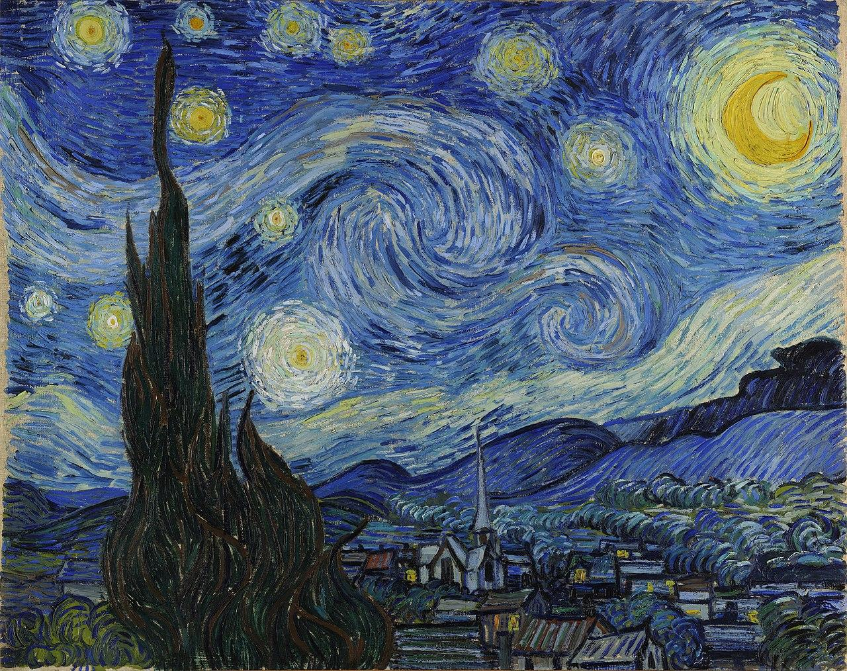

- Escolha uma técnica de sua preferência, pode ser aquarela, recorte e colagem, mosaico, giz de cera etc.
- Em uma folha A4, faça margens de 2cm.
- No canto inferior direito, coloque seu nome completo, data, turma e a técnica escolhida por você para a releitura.

Use sua criatividade e mãos à obra!

